- Après avoir ajouté des produits, ferme complètement ton navigateur, rouvre-le et reviens sur le site. Que constate-tu concernant le panier ? Explique pourquoi.

Le produit ayant été ajouté, on observe dans la partie network que le serveur à crée le cookie de nom « panier » et dont la valeur est illisible à priori. Ensuite vient la redirection vers panier.php

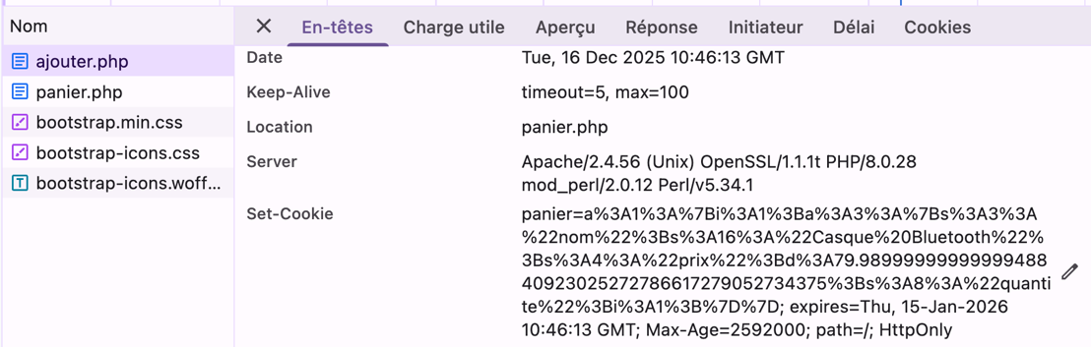
3
2
1

panier.php fait appel au serveur pour afficher la liste des produits du panier. Le client envoie la réquête au serveur dans laquelle il inscrit tous les cookies dans la variable cookies
1
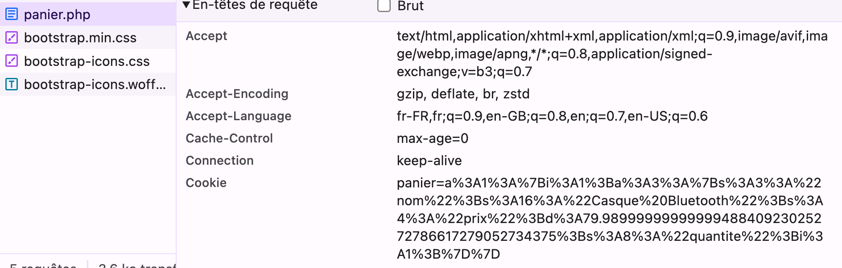
3
2

Lorsqu’on ferme le navigateur et qu’on le relance, on observer que dans

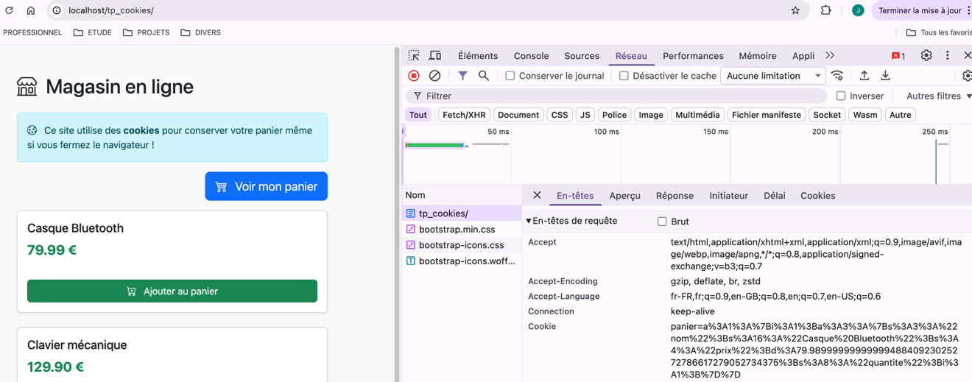

On constate que le cookie « panier » existe toujours dans le browser du client et qu’à chaque requête, il est envoyé au serveur qui peut le modifier en cas de besoin via un appel de la fonction setCookie. Et donc si on visite notre panier, on a toujours le produit Casque bluetooth sélectionné.

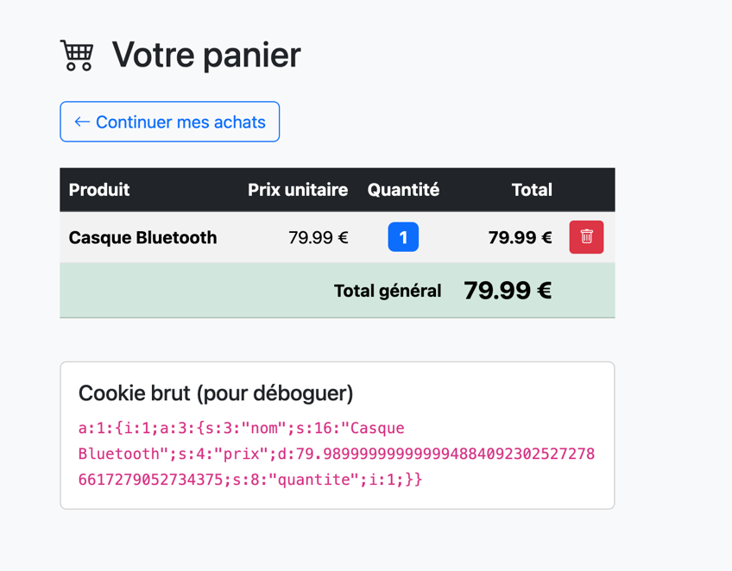

- Ouvre les outils de développement (F12) → onglet Application → Cookies. Que contient le cookie nommé panier ?
Le cookie panier contient la valeur suivante :

panier=a%3A1%3A%7Bi%3A1%3Ba%3A3%3A%7Bs%3A3%3A%22nom%22%3Bs%3A16%3A%22Casque%20Bluetooth%22%3Bs%3A4%3A%22prix%22%3Bd%3A79.9899999999999948840923025272786617279052734375%3Bs%3A8%3A%22quantite%22%3Bi%3A1%3B%7D%7D

- À quoi servent les fonctions serialize() et unserialize() dans ce TP ?
- serialize(): permet de transformer un objet (tableau) en une chaine de caractère qui va traverser le réseau. Par exemple, avant d’être envoyé au serveur, le tableau panier est sérialisé en une chaine de caractère.
- unserialize () : cette opération fait l’inverse de la sérialisation, il transforme une chaine de caractère en un objet (tableau) qui sera ensuite traitée par le client (affichage) ou le serveur (modification par ajour/suppression d’un article)

- Dans la fonction setcookie(), à quoi sert le dernier paramètre true (HttpOnly) ?
Le dernier paramètre HttpOnly gère la sécurité au niveau des cookies qui sont définis. Lorsque sa valeur est false, cela signifie que les cookies ne sont pas seulement accessibles par http, ils le sont aussi via javascript. Par exemple le client peut fait document.cookie et récupérer le tableau des cookies. Si la valeur est true, seul le serveur a accès aux cookies

- Comment fait-on pour supprimer définitivement un cookie ? Donne le code utilisé dans vider.php.

setcookie('panier', '', time() - 3600, '/');
unset($_COOKIE['panier']);

Pour supprimer définitivement un cookie dans le paramètre expires_or_options on affecte une date (timestamp) antérieure à la date actuelle

- Quelles sont les limites principales des cookies (taille, sécurité, etc.) ?

Limite de sécurité : le client peut désactiver les cookies. Les navigateurs laissent le choix à l’internaute d’utiliser les cookies ou non, ce qui peut compromettre toute fonctionnalité basée sur l’exploitation des cookies (nombre de fois qu’un site est visité, la gestion du panier, etc…). par ailleurs, les cookies exposent le domaine aux attaques de type XSS (Cross Site Scripting), CSRF (Cross Site Request Forgery) qui sont des attaques de types injections, laissant la possibilité à l’attaquant d’insérer du code malveillant dans la requête du client. Une autre forme d’attaque est Man-in-the-Middle (de type Interception)

Limite de taille : la mémoire des cookies est limitée. Lorsqu’elle est atteinte, les cookies plus récents sont remplacés par les anciens (Round Robin).
Taille par domaine = nombre total de cookies (20 min at 50 max selon les navigateurs) x taille d’un cookie(4Ko) = 80 Ko maximum

Limite de durée : cookie de session expire à la fermeture du navigateur. Même les cookies persistants ont une durée de vie majorée (maximum de 500 jours selon les navigateurs)

Limite de domaine : les cookies sont limités par domaine et impossible de partager les cookies entre plusieurs domaines

Limite technique : les cookies sont envoyés dans chaque requête du client, ce qui pourrait avoir un impact sur la bande passante

- Ajoute une capture d’écran de ton panier avec au moins 3 articles différents.

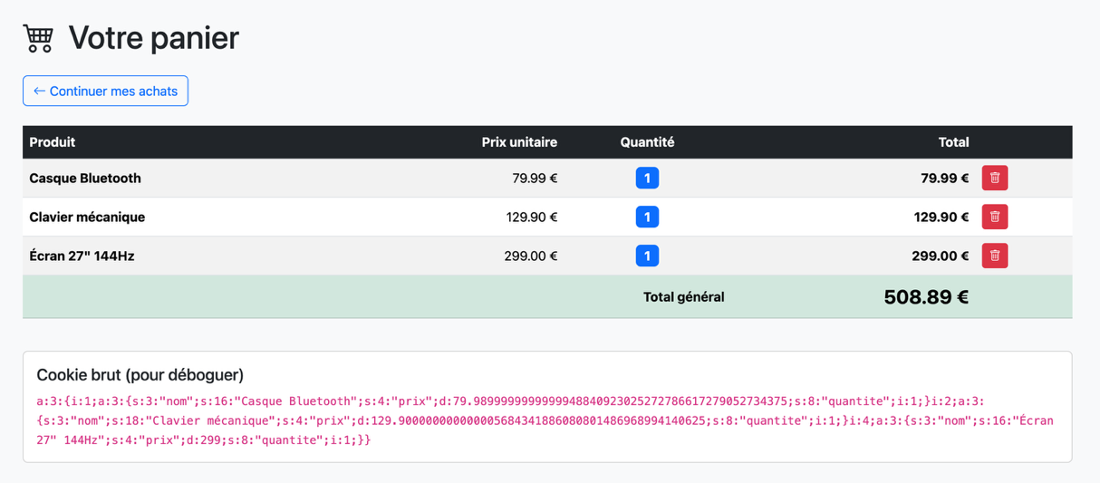

- (Bonus) Explique comment tu pourrais protéger le contenu du cookie contre une modification par l’utilisateur (ex. : signature HMAC).
Nous allons présenter les différentes méthodes de protection d’un cookie contre les modifications utilisateur :
La signature HMAC : c’est algorithme de signature asymétrique, qui consiste à utiliser une clé sécrète côté serveur pour signer le cookie. Le client ensuite utilise la clé publique pour le déchiffrer.
Le chiffrement du contenu : permet de cacher le contenu du cookie

Le stockages côté serveur : cette approche renforce la sécurité et permet de déjouer toute attaque dans la mesure où seule l’identifiant est stocké dans le cookie.

